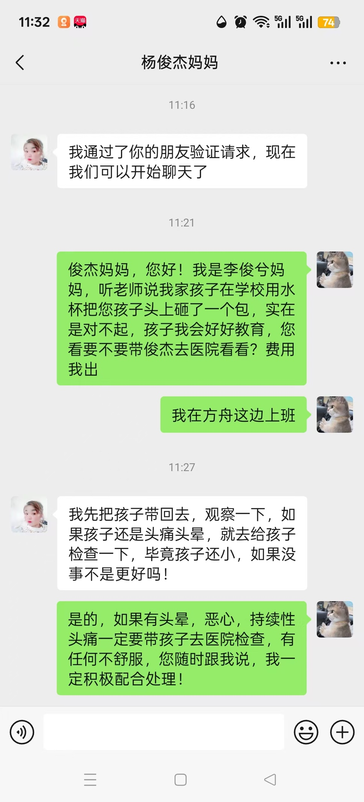
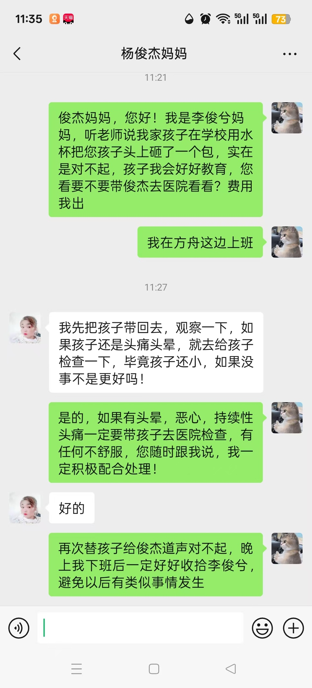
负责任的妈妈。老婆，辛苦了。跟我想到一块去了。
我今天回来不成，明天回来我跟鑫鑫深入沟通。
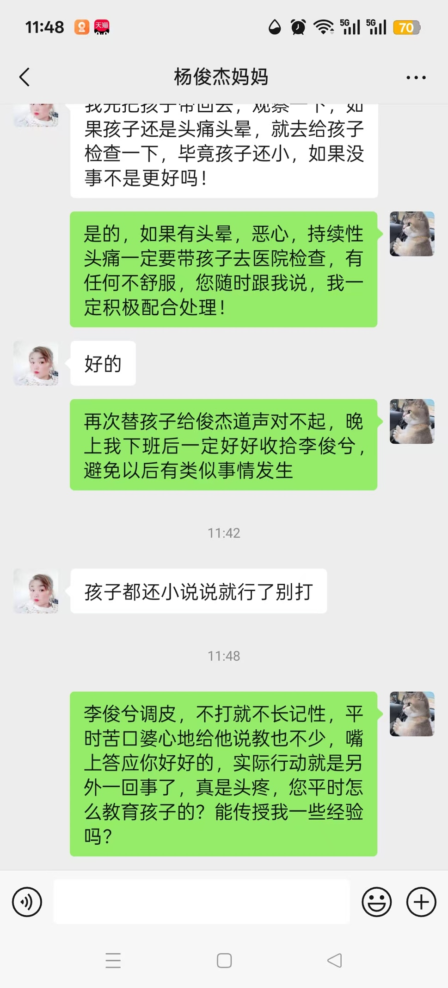
应该还是一个讲道理的家长吧
我们碰到的都是好人。
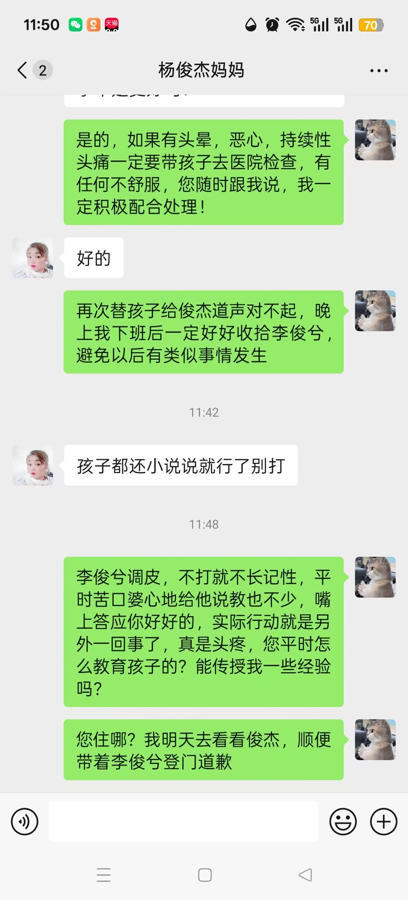
老婆，你情商真高。 哈哈哈，转头找她请教经验。
嗯嗯。[强][强][强]老婆，你太牛了。
得先说说好话，稳住她[偷笑]

